Лекции ОП.06. Основы технологии механической обработки
Для профессии 15474 "Оператор автоматических и полуавтоматических станков и линий станков" (повышения квалификации на 4 разряд)

1. Технологический процесс механической обработки
Технологический процесс — часть производственного процесса, содержащая действия по изменению и определению состояния предмета труда. Механическая обработка — обработка заготовки резанием с целью получения детали заданной формы, размеров и шероховатости поверхности. Технологический процесс состоит из операций, установок, позиций, переходов и проходов.

Специфика обучения на 4 разряд
Данная лекция предназначена для повышения квалификации операторов автоматических и полуавтоматических станков и линий станков до 4 разряда. В отличие от подготовки на 2-3 разряды, программа 4 разряда предполагает углублённое изучение оборудования и технологий. Оператор 4 разряда должен уметь обслуживать автоматические линии из нескольких станков, выполнять комплексную подналадку, обрабатывать сложные детали по 8-10 квалитетам с шероховатостью Ra 3,2 и ниже, самостоятельно определять причины дефектов и принимать решения по их устранению, работать с микрометрическим и индикаторным инструментом, осуществлять контроль качества на всех стадиях обработки. Объём учебного времени по данной теме составляет 1 академических часов.
Операция — законченная часть технологического процесса, выполняемая на одном рабочем месте. Установка — часть операции, выполняемая при неизменном закреплении заготовки. Переход — законченная часть операции, характеризуемая постоянством обрабатываемой поверхности, инструмента и режима резания. Проход — часть перехода, при которой снимается один слой материала.
Элемент ТП | Определение | Пример при точении вала
Операция | Работа на одном станке | Токарная операция №020
Установка | Одно закрепление заготовки | Установить в патрон, поджать центром
Позиция | Фиксированное положение | Позиция I — обработка торца
Переход | Одна поверхность, один инструмент | Точить Ø60h12 на длину 80 мм
Проход | Один слой снимаемого материала | Черновой проход t=3 мм

2. Припуски и методы их определения
Припуск — слой материала, удаляемый с заготовки для получения детали заданных размеров и качества поверхности. Общий припуск складывается из межоперационных припусков на каждую операцию. Припуск назначается на сторону (для тел вращения — на диаметр). Величина припуска зависит от размера детали, вида заготовки, требуемой точности и шероховатости. Для черновой обработки припуск составляет 2–5 мм, для получистовой 0,5–2 мм, для чистовой 0,1–0,5 мм.
Методы определения припусков: опытно-статистический (по таблицам ГОСТ 7505-89 для поковок, ГОСТ 26645-85 для отливок) и расчётно-аналитический (с учётом факторов, влияющих на каждый слой). Расчётно-аналитический метод более точный и экономичный, но требует квалификации технолога.
Вид обработки | Припуск на сторону (мм) | Квалитет | Шероховатость Ra
Черновое точение | 2,0–5,0 | 12–14 | 12,5–25
Получистовое точение | 0,5–2,0 | 11–12 | 6,3–12,5
Чистовое точение | 0,2–0,5 | 8–10 | 1,6–3,2
Тонкое точение | 0,05–0,2 | 6–7 | 0,4–0,8
Шлифование | 0,1–0,3 | 6–8 | 0,4–1,6

3. Базирование заготовок при обработке
Базирование — придание заготовке требуемого положения относительно станка и инструмента. Правило шести точек: для полного базирования необходимо и достаточно лишить заготовку шести степеней свободы. Различают конструкторские базы (определяют положение детали в изделии), технологические базы (определяют положение заготовки при обработке) и измерительные базы (используются для контроля размеров). Принцип единства баз требует совмещения технологической и измерительной баз.
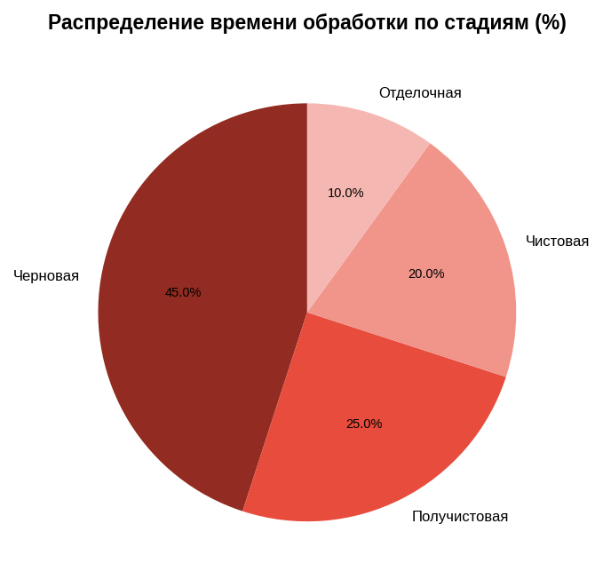

Дополнительные сведения для 4 разряда
Для успешной аттестации на 4 разряд оператор автоматических и полуавтоматических станков и линий станков должен продемонстрировать уверенное владение профессиональными компетенциями. Особое внимание уделяется самостоятельности принятия решений при возникновении нештатных ситуаций на автоматических линиях. Оператор 4 разряда должен знать кинематические схемы обслуживаемых станков, уметь читать сборочные чертежи, понимать причины возникновения погрешностей обработки и способы их компенсации. Практическая подготовка включает работу на автоматических линиях с выполнением подналадки, замены инструмента и контроля качества обработки деталей сложной формы. Рекомендуется дополнительно изучить справочники режимов резания, ГОСТ на допуски и посадки, а также руководства по эксплуатации автоматического оборудования. Для успешной аттестации на 4 разряд оператор автоматических и полуавтоматических станков и линий станков должен продемонстрировать уверенное владение профессиональными компетенциями. Особое внимание уделяется самостоятельности принятия решений при возникновении нештатных ситуаций на автоматических линиях. Оператор 4 разряда должен знать кинематические схемы обслуживаемых станков, уметь читать сборочные чертежи, понимать причины возникновения погрешностей обработки и способы их компенсации. Практическая подготовка включает работу на автоматических линиях с выполнением подналадки, замены инструмента и контроля качества обработки деталей сложной формы. Рекомендуется дополнительно изучить справочники режимов резания, ГОСТ на допуски и посадки, а также руководства по эксплуатации автоматического оборудования. Для успешной аттестации на 4 разряд оператор автоматических и полуавтоматических станков и линий станков должен продемонстрировать уверенное владение профессиональными компетенциями. Особое внимание уделяется самостоятельности принятия решений при возникновении нештатных ситуаций на автоматических линиях. Оператор 4 разряда должен знать кинематические схемы обслуживаемых станков, уметь читать сборочные чертежи, понимать причины возникновения погрешностей обработки и способы их компенсации. Практическая подготовка включает работу на автоматических линиях с выполнением подналадки, замены инструмента и контроля качества обработки деталей сложной формы. Рекомендуется дополнительно изучить справочники режимов резания, ГОСТ на допуски и посадки, а также руководства по эксплуатации автоматического оборудования. Для успешной аттестации на 4 разряд оператор автоматических и полуавтоматических станков и линий станков должен продемонстрировать уверенное владение профессиональными компетенциями. Особое внимание уделяется самостоятельности принятия решений при возникновении нештатных ситуаций на автоматических линиях. Оператор 4 разряда должен знать кинематические схемы обслуживаемых станков, уметь читать сборочные чертежи, понимать причины возникновения погрешностей обработки и способы их компенсации. Практическая подготовка включает работу на автоматических линиях с выполнением подналадки, замены инструмента и контроля качества обработки деталей сложной формы. Рекомендуется дополнительно изучить справочники режимов резания, ГОСТ на допуски и посадки, а также руководства по эксплуатации автоматического оборудования. Для успешной аттестации на 4 разряд оператор автоматических и полуавтоматических станков и линий станков должен продемонстрировать уверенное владение профессиональными компетенциями. Особое внимание уделяется самостоятельности принятия решений при возникновении нештатных ситуаций на автоматических линиях. Оператор 4 разряда должен знать кинематические схемы обслуживаемых станков, уметь читать сборочные чертежи, понимать причины возникновения погрешностей обработки и способы их компенсации. Практическая подготовка включает работу на автоматических линиях с выполнением подналадки, замены инструмента и контроля качества обработки деталей сложной формы. Рекомендуется дополнительно изучить справочники режимов резания, ГОСТ на допуски и посадки, а также руководства по эксплуатации автоматического оборудования. Для успешной аттестации на 4 разряд оператор автоматических и полуавтоматических станков и линий станков должен продемонстрировать уверенное владение профессиональными компетенциями. Особое внимание уделяется самостоятельности принятия решений при возникновении нештатных ситуаций на автоматических линиях. Оператор 4 разряда должен знать кинематические схемы обслуживаемых станков, уметь читать сборочные чертежи, понимать причины возникновения погрешностей обработки и способы их компенсации. Практическая подготовка включает работу на автоматических линиях с выполнением подналадки, замены инструмента и контроля качества обработки деталей сложной формы. Рекомендуется дополнительно изучить справочники режимов резания, ГОСТ на допуски и посадки, а также руководства по эксплуатации автоматического оборудования.

